JAVNO PREDUZEĆE ZA UPRAVLJANJE MORSKIM DOBROM CRNE GORE
Broj: 0206-4593/25
Budva, 03.12.2025.godine
JAVNO OBAVJEŠTENJE
Dostavljanje akta broj 0206-4593/24 od 25.11.2025.godine — Poziv za zaključenje ugovora za Liljanu Vujović
Javno preduzeće za upravljanje morskim dobrom Crne Gore obavještava ponuđača Ljljanu Vujović iz Budve da će na osnovu člana 87 Zakona o upravnom postupku izvršiti dostavljanje javnim obavještavanjem i objavljivanjem na internet stranici Javnog preduzeća www.morskodobro.me, Poziv za zaključenje ugovora broj 0206-4593/24 od 25.11.2025. godine.
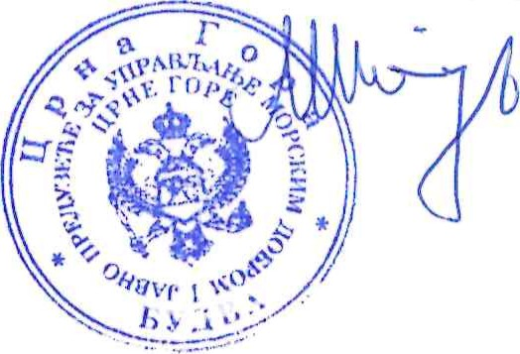
Budući da dostavljanje ovog akata tokom ovog postupka upućenog ponuđaču Vujović Ljiljani iz Budve na adresu koju je dostavila u ovom postupku, nije bilo moguće izvršiti lično na jedan od načina propisanih članovima 84 i 85 Zakona o upravnom postupku, ovaj organ vrši dostavljanje istog javnim obavještenjem, odnosno objavljivanjem na oglasnoj tabli Javnog preduzeća koja se nalazi u prizemlju poslovne zgrade Javnog preduzeća, adresa Popa Jola Zeca bb, Budva, odnosno objavljivanjem na internet stranici Javnog preduzećawww.morskodobro.me.
Dostavljanje javnim obavještenjem i smatra se izvršenim po isteku roka od 10 (deset) dana od dana objavljivanja pismena.
Objavljivanje je izvršeno dana 03.12.2025. godine, te je datum isteka ovog roka nakon čega se pismeno smatra uručenim dan 15.12.2025. godine.
Uvid u Odluku može se izvršiti na arhiv Javnog preduzeća, svakog radnog dana (pon-pet) u period od 08h do 16h.
Rukovodioc Službe za ustupanje morskog dobra i upravljanje lukama Nikola Kralj
Direktor
Mladen Mikijelj

Datum: 25.11.2025.godine Rozino bb Budva
PREDMET: POZIV NA ZAKLJUČENJE UGOVORA
Poštovani,
Javnim pozivom za podnošenje ponuda za zakup kupališta broj 0206-4408/1 od 18.07.2025.godine, tačkom XII definisano je daje najpovoljniji ponudač dužan da u roku od IO dana od dana prijema pisanog poziva na zaključenje ugovora, zaključi Ugovor o zakupu privremene lokacije.

Imajući u vidu da ste učestvovali u tenderskom postupku, te daje Vaša ponuda Odlukom Tenderske Komisije broj 0206-4593/2 od 29.08.2025.godine izabrana kao prvorangirana, to Vas ovim putem pozivamo da u roku od 10 dana od dana prijema ovog poziva izvršite uplatu naknade, te pristupite zaključenju Ugovora o korišćenju morskog dobra broj 0206-4593/23 od 25.11.2025.godine. Napominjemo da ste shodno odredbama Javnog poziva po kome ste učestvovali u svojstvu ponudača dužni da do dana odredenog za zaključenje ugovora dostavite godišnju činidbenu garanciju, odnosno originalnu bankarsku garanciju, bezuslovnu, i naplativu na prvi poziv, kojom ćete garantovati dobro izvršenje ugovorom preuzetih obaveza i kojom će se omogućiti naplata u korist Javnog preduzeća u slučaju kršenja ugovornih obaveza u visini od 20%, od ukupno ugovorene zakupnine uvećane za PDV.
Ukoliko u ostavljenom roku ne izvršite upatu naknade, ne dostavite činidbenu garanciju i ne pristupite zaključenju ugovora, Javno preduzeće će aktivirati Vašu bankarsku garanciju ponude i nastaviti postupak u skladu sa definisanim procedurama. Obradivač:
Služba za ustupanje na korišćenje morskog dobra i upravljanje lukama
Miković Radović Jelena

Koordinator službe
Jovana Krvavac
Rukovodioc službe
Nikola Kralj
